验证基础样式和实现说明

1. 验证信息在元素后面显示

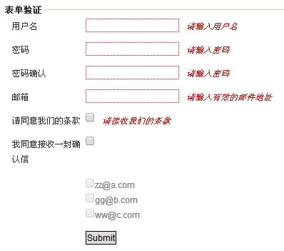

默认设置。

1. 验证信息显示在指定位置

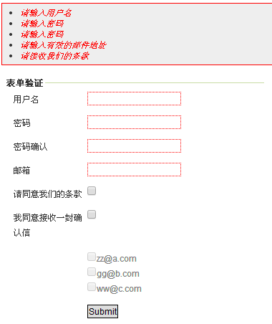

错误信息放置容器

errorElement: 用什么标签标记错误，默认是 label，可以改成 em。

errorContainer: 显示或者隐藏验证信息，可以自动实现有错误信息出现时把容器属性变为显示，无错误时隐藏。

errorLabelContainer: 把错误信息统一放在一个容器里面。

wrapper: 用什么标签再把errorELement 包起来。

1. 悬浮提示信息

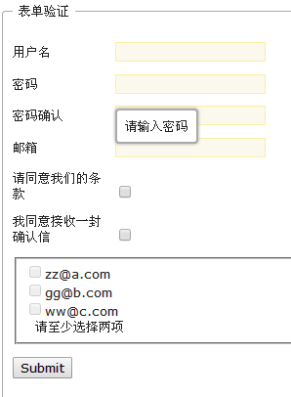

1. Jquery UI的tooltip库，悬浮显示错误信息。
2. showErrors函数，显示全部错误信息。
3. 表单提交验证

submitHandler方法控制表单提交，当验证全部成功后，执行form.onsubmit()。

1. Ajax提交验证

submitHandler方法控制Ajax提交，当验证全部成功后，执行$.ajax。

1. 自定义前后端错误信息显示在同一位置

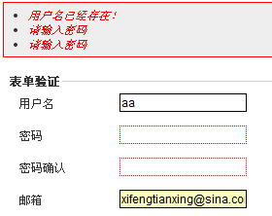

用户名验证是后台验证信息，其它为前台验证信息。

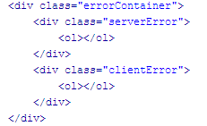

页面构建出分别显示前端和后端错误信息的容器，通过Ajax请求返回后端错误信息，前端信息通过errorContainer属性进行设置。

1. 自定义正则验证规则

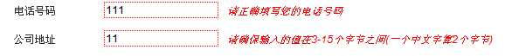

通过addMethod方法，自定义正则表达式或其它约束，添加元素的验证规则，并且在rules中相应元素添加对应的验证规则。适用于比较复杂的验证。

